N°
036/2018
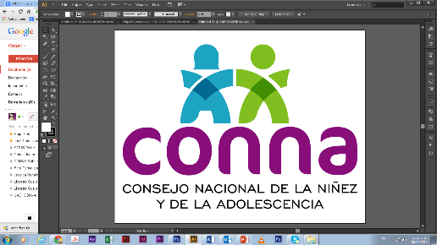

Resolución de Solicitud de Información

El Consejo Nacional de la Niñez y de la Adolescencia, luego de haber recibido y admitido la solicitud de información No. 036/2018, presentada ante la Unidad de Acceso a la Información Pública de esta dependencia el día 7 de septiembre de 2018, mediante la cual solicitó lo siguiente:

“1. Contrataciones realizadas a título personal o al de la empresa CCASI en la que se detalle nombre de las contrataciones o servicios, pago de honorarios, año y modalidad de contrataciones según LACAP; modalidad de contratación por la que fue contratado para la revisión del programa de salud mental, los honorarios que se le pagaron por la revisión de dicho programa y aportes brindados a dicho documento
2.Constancia de permisos o autorizaciones de la Junta de Vigilancia de la profesión en psicología para la instalación y funcionamiento de la clínica psicológica en el CONNA; hoja de vida de la psicóloga designada para implementar las acciones psicológicas derivadas del programa de salud del CONNA y que recién ha sido contratada, particularmente, que se destaque, entre otras cosas, su experiencia en la labor clínica, experiencia en manejo de grupos y de personal; terna de candidatos con las que participó dicha profesional, cuadro comparativo de resultados de evaluaciones de quienes concursaron en la terna presentada al Consejo Directivo del CONNA para la selección de la psicóloga”.

Y considerando que la solicitud cumple con todos los requisitos establecidos en el art.66 de La ley de Acceso a la Información Pública y los arts. 50 al 54 del Reglamento de la Ley de Acceso a la Información Pública, y que la información solicitada no se encuentra entre las excepciones enumeradas en los arts. 19 y 24 de la Ley, y 19 del Reglamento, resuelve:

PROPORCIONAR LA INFORMACIÓN PÚBLICA SOLICITADA

Hago de su conocimiento, que respecto al ítem: “hoja de vida de la psicóloga designada para implementar las acciones psicológicas derivadas del programa de salud del CONNA”, dicho documento, se entrega en versión pública, ya que de conformidad a los artículos 24 y 25 de la Ley de Acceso a la Información Pública, se solicitó autorización para la entrega de sus datos personales, y no brindó la respectiva autorización.

La información será entregada tal como lo estableció la persona solicitante, a través de correo electrónico.

San Salvador, a las ocho horas del veinte de septiembre de dos mil dieciocho.

_________________________________
Silvia Soledad Orellana Guillén
Oficial de Información

